## 构建区块链网络

使用 Hyperledger Composer 创建您的第一个区块链网络

区块链是一种安全的分布式开放技术，它能降低成本，加速流程，并在交易应用程序中建立新的信任水平。此次开发人员学习之旅将通过展示如何使用 Hyperledger Composer 构建区块链网络，引导您开始使用区块链。

作者：[Ishan Gulhane](quot;https://www.linkedin.com/in/ishan-gulhane-bb56618a/&quot)

## 概述

区块链正在改变企业的交易方式。这种安全的分布式开放技术正在降低成本，加速流程，并在交易应用中建立新的信任水平。

当像区块链这样重要的技术出现时，理解并能实现该技术的开发人员将拥有主导权。但首先您需要学习它。

此次开发人员学习之旅是“hello world”区块链学习之旅系列中的第一篇，您将学习如何使用 Hyperledger® Composer 构建区块链网络。您将创建一个 Business Network Archive (BNA) 文件来定义一个模型；例如，定义参与者、可交易的资产和允许进行的交易。然后，将该网络部署到 Hyperledger Fabric 上，后者是 The Linux Foundation® 主持实现的区块链架构。在本次学习之旅中，将在本地运行 Hyperledger Fabric™。

您会发现 Hyperledger Composer 是一个非常有用的工具。它使您能快速为当前的业务网络建模，包括现有资产和与之相关的交易。作为该业务网络模型的一部分，还要定义能与资产交互的交易。业务网络还包含跨多个业务网络与它们交互的参与者，每个参与者都可以与唯一身份关联。

您可以借此机会搭上区块链的列车，培养每个企业都会需要的技能。完成此次开发人员学习之旅，展望未来的区块链发展，掌握不可或缺的技能。

## 操作流程

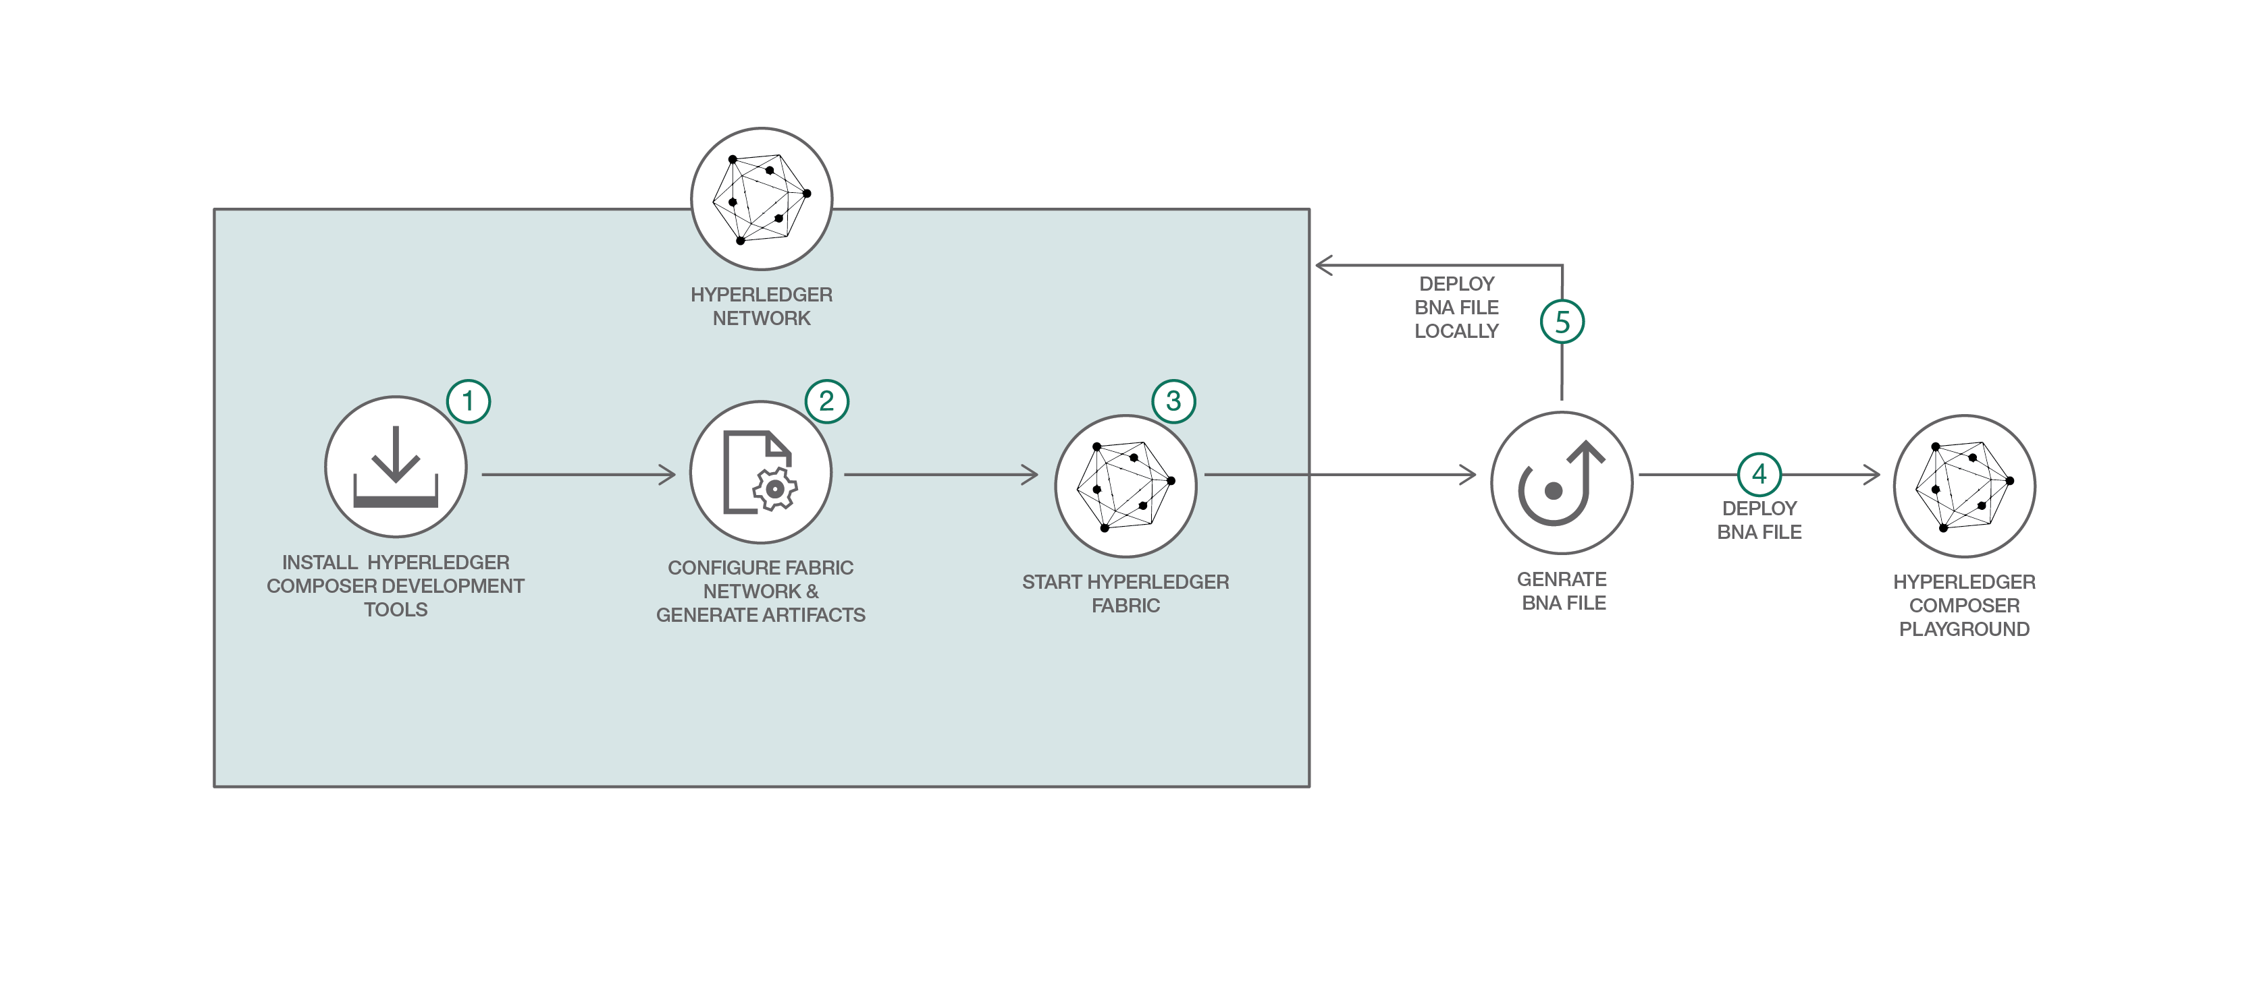

1. 安装 Hyperledger Composer 开发工具。
2. 启动 Hyperledger Fabric。
3. 生成 Business Network Archive 文件。
4. 使用 Composer Playground 部署 Business Network Archive。
5. （可选方法）将 Business Network Archive 部署到在本地运行的 Hyperledger Composer 上。

## 组件

[Hyperledger Fabric V1.0](quot;https://www.hyperledger.org/projects/fabric?cm=IBMCode-_-build-a-blockchain-network-_-included_components-_--hyperledger-fabric-v1-0&quot)

一种区块链技术实现，旨在作为开发商用区块链应用程序或解决方案的基础。

[Hyperledger Composer](quot;https://hyperledger.github.io/composer/introduction/introduction.html?cm=IBMCode-_-build-a-blockchain-network-_-included_components-_--hyperledger-fabric-v1-0-hyperledger-composer&quot)

一个协作工具，用于构建区块链业务网络，加速整个分布式账本上的智能合约的开发和部署。

## 技术

[区块链](quot;https://developer.ibm.com/code/technologies/blockchain?cm=IBMCode-_-build-a-blockchain-network-_-featured_technologies-_--blockchain&quot)

维护不断增多的安全记录或数据块列表的分布式数据库。

[云](quot;https://developer.ibm.com/code/technologies/cloud?cm=IBMCode-_-build-a-blockchain-network-_-featured_technologies-_--blockchain-cloud&quot)

通过互联网访问计算机和信息技术资源。

[容器](quot;https://developer.ibm.com/code/technologies/containers?cm=IBMCode-_-build-a-blockchain-network-_-featured_technologies-_--blockchain-cloud-containers&quot)

容器是包含应用程序需要运行的所有元素的虚拟软件对象。

## 相关博客

[通过 Hyperledger Composer 抢先体验区块链](quot;https://developer.ibm.com/code/2017/08/16/get-a-leg-up-on-blockchain-with-hyperledger-composer/&quot)

由 [ljbennett](quot;https://developer.ibm.com/code/author/lbenn/&quot) 发表于 2017 年 8 月 16 日

Hyperledger Composer 构建于开放技术之上，提供了一个工具集来帮助您建模业务网络，从而实现区块链。

[继续阅读“通过 Hyperledger Composer 抢先体验区块链”](quot;https://developer.ibm.com/code/2017/08/16/get-a-leg-up-on-blockchain-with-hyperledger-composer/&quot" \o "quot;Continu" reading Get a leg up on blockchain with Hyperledger Composer)

[轻松迁移到 Hyperledger Fabric V1.0](quot;https://developer.ibm.com/code/2017/06/05/migration-to-hyperledger-made-easy/&quot)

由 [ljbennett](quot;https://developer.ibm.com/code/author/lbenn/&quot) 发表于 2017 年 6 月 5 日

在这个学习之旅中，将会探索如何将我们的待办事项列表应用程序迁移到 Hyperledger Fabric V1.0。

[继续阅读“轻松迁移到 Hyperledger Fabric V1.0”](quot;https://developer.ibm.com/code/2017/06/05/migration-to-hyperledger-made-easy/&quot" \o "quot;Continu" reading Migration to Hyperledger Fabric v1.0 made easy)

[通过区块链保管好您的资产！](quot;https://developer.ibm.com/code/2017/06/02/developers-hold-on-to-your-marbles-with-blockchain/&quot)

由 [ljbennett](quot;https://developer.ibm.com/code/author/lbenn/&quot) 发表于 2017 年 6 月 2 日

这个开发人员学习之旅将展示如何将应用程序迁移到 Hyperledger Fabric V1.0，并使用区块链构建一个酷炫的资产转移应用程序。

[继续阅读“通过区块链保管好您的资产！”](quot;https://developer.ibm.com/code/2017/06/02/developers-hold-on-to-your-marbles-with-blockchain/&quot" \o "quot;Continu" reading Developers, hold on to your Marbles with blockchain!)

## 相关链接

[使用 Hyperledger Composer 和 Node-RED 将区块链集成到任何产品中](quot;https://medium.com/@CazChurchUk/integrate-your-blockchain-with-anything-using-hyperledger-composer-and-nodered-4226676f7e54&quot)

使用这两个便捷的工具快速启动并运行区块链。

[IBM 区块链博客：Hyperledger Fabric](quot;https://www.ibm.com/blogs/blockchain/category/blockchain-developers/hyperledger-fabric/&quot)

在这里可以找到各种技巧、工具、教程。

[博客文章：Hyperledger Composer – 加快实现区块链的价值](quot;https://www.ibm.com/blogs/insights-on-business/government/fabric-composer-accelerating-blockchain-time-value/&quot)

专注于现在就树立区块链意识。

[开发人员学习之旅：使用 Hyperledger Fabric V1.0 创建待办事项列表](quot;https://developer.ibm.com/code/journey/create-a-to-do-list-app-using-blockchain/&quot)

使用区块链执行传统数据存储事务，并从 Hyperledger Fabric v0.6 迁移到 v1.0。

[开发人员学习之旅：在 Hyperledger Fabric V1.0 上部署一个资产转移应用程序](quot;https://developer.ibm.com/code/journey/deploy-an-asset-transfer-app-using-blockchain/&quot)

了解 Hyperledger Fabric 网络内的链代码和应用程序开发的基础知识。